
Αθήνα, 2 Απριλίου 2026

ΔΕΛΤΙΟ ΤΥΠΟΥ
Étude ou Caprice … Σπουδή ή Καπρίτσιο

Ρεσιτάλ βιολιού Γιώργου Δασκαλάκη
ΠΕΜΠΤΗ 30 ΑΠΡΙΛΙΟΥ, 20:30
ΑΙΘΟΥΣΑ ΔΗΜΗΤΡΗΣ ΜΗΤΡΟΠΟΥΛΟΣ

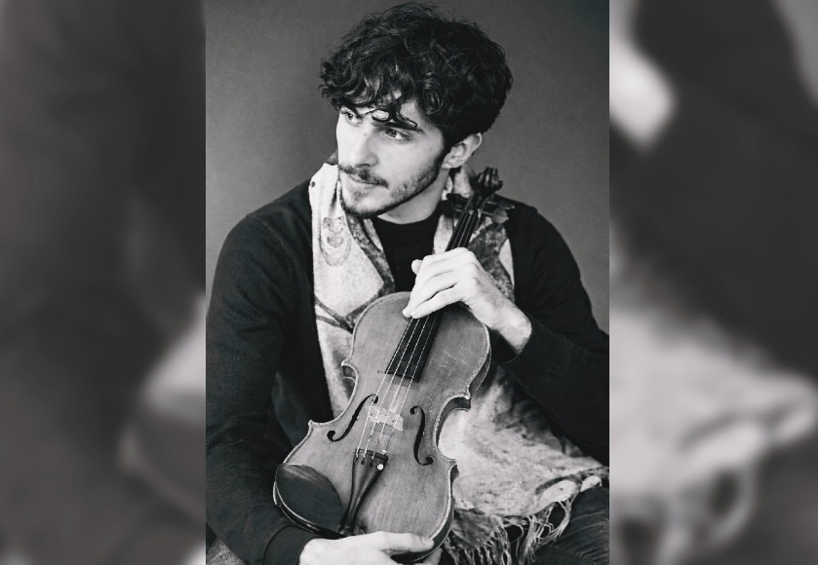

Ο ταλαντούχος βιολιστής Γιώργος Δασκαλάκης, σε μια συναυλία πρόκληση για το κοινό και τον ίδιο, αναμετριέται με ένα από τα απαιτητικότερα προγράμματα του βιολιστικού ρεπερτορίου. Την Πέμπτη 30 Απριλίου στο ρεσιτάλ του στην Αίθουσα Μητρόπουλος στο Μέγαρο Μουσικής Αθηνών, σε παραγωγή του Συλλόγου Οι Φίλοι της Μουσικής, θα ερμηνεύσει τα 24 Καπρίτσια του Νικολό Παγκανίνι και τα 24 Καπρίτσια του Θόδωρου Αντωνίου.

Το 1820, ο εκδοτικός οίκος Ricordi εκδίδει τα 24 Καπρίτσια για σόλο βιολί του Νικολό Παγκανίνι,
ενός θρυλικού δημιουργού που άφησε ανεξίτηλο στίγμα στην εποχή του, καθιστώντας το βιολί όχι μόνο μουσικό όργανο, αλλά και όργανο τεχνικής και αντοχής (ένα «αθλητικού τύπου» όργανο), στις μέρες του και στις μέρες που θα ακολουθούσαν. Έκτοτε πολλοί θα αναμετρηθούν με τον Παγκανίνι, συνθέτοντας έργα για βιολί ή άλλα όργανα, εμπνευσμένοι από τα Καπρίτσια του: ο Φράντς Λιστ με τις Études d’exécution transcendante d’après Paganini για πιάνο, ο Ρόμπερτ Σούμαν με συνοδεία πιάνου και ο Σεργκέι Ραχμάνινοφ με τη Ραψωδία για πιάνο και ορχήστρα πάνω στο 24ο Καπρίτσιο. Διακόσια χρόνια αργότερα, ένας έλληνας συνθέτης, ο Θόδωρος Αντωνίου, αναμετράται μαζί του, γράφοντας τα δικά του 24 Καπρίτσια για σόλο βιολί, σε παραγγελία του Μεγάρου Μουσικής Αθηνών. Πηγή του μουσικού περιεχομένου, η ελληνική λαϊκή παράδοση. Με μια σύγχρονη ματιά, ο συνθέτης προκαλεί τον βιολιστή να κρατήσει ζωντανή την παράδοση στην εποχή μας αλλά και στο μέλλον. Το έργο παρουσιάζεται σε πρώτη παγκόσμια εκτέλεση.

Γεννημένος στην Αθήνα το 2003, ο Γιώργος Δασκαλάκης ξεκίνησε το βιολί στην ηλικία των 6 ετών στο Δημοτικό Ωδείο Αγίου Δημητρίου. Συνέχισε τις σπουδές του στο μουσικό σχολείο Αλίμου με καθηγητή τον Γεράσιμο Νάσο και το 2021 έγινε μαθητής του διακεκριμένου βιολονίστα Γιώργου Δεμερτζή. Από το 2022 σπουδάζει στην Ανώτατη Μουσική Ακαδημία της Κολωνίας στην Γερμανία στην τάξη της Ariadne Daskalakis. Διαθέτει μεγάλη εμπειρία ορχήστρας, με πολλαπλές συναυλίες με σύνολα όπως την Kölner Symphoniker, με την οποία πραγματοποίησε περιοδεία στην Κίνα σε σημαντικούς χώρους, όπως το Shanghai Symphony Ηall, καθώς και την ΕΛΣΟΝ, σε χώρους όπως το Konzerthaus στο Βερολίνο, το Carnegie Hall και το Concertgebow, όπου και συμμετείχε ως κονσερτίνο. Ασχολείται εκτενώς με τη μουσική δωματίου, όντας μέλος του Νέου Κρητικού Κουαρτέτου, το οποίο έχει διακριθεί στον πανευρωπαϊκό διαγωνισμό Merita, καθώς και τον MERITACubed του Le Dimore del Quartetto, με πολλαπλές διεθνείς εμφανίσεις. Σημαντική είναι επίσης η παρουσία του σε φεστιβάλ μουσικής και αφιερώματα σε συνθέτες, όπως ο Ξενάκης, αλλά και ο Θεοδωράκης, του οποίου τα κουαρτέτα εγχόρδων ηχογράφησε με την EMI Records.

Πρόγραμμα

NICCOLO PAGANINI
24 Καπρίτσια για σόλο βιολί, έργο 1

ΘΟΔΩΡΟΣ ΑΝΤΩΝΙΟΥ
24 Καπρίτσια για σόλο βιολί
(Παραγγελία Μεγάρου Μουσικής Αθηνών, πρώτη παγκόσμια εκτέλεση)

ΒΙΟΛΙ
Γιώργος Δασκαλάκης

ΠΕΜΠΤΗ 30 ΑΠΡΙΛΙΟΥ, 20:30
ΑΙΘΟΥΣΑ ΔΗΜΗΤΡΗΣ ΜΗΤΡΟΠΟΥΛΟΣ

ΤΙΜΕΣ ΕΙΣΙΤΗΡΙΩΝ
€18.00, €12.00, €8.00 Εκπτωτικό

ΑΓΟΡΑ ΕΙΣΙΤΗΡΙΩΝ ON LINE
https://www.megaron.gr/event/etude-ou-caprice-spoudi-i-kapritsio/
και στα Ταμεία του Μεγάρου
H ΠΡΟΠΩΛΗΣΗ ΕΧΕΙ ΑΡΧΙΣΕΙ

ΜΕ ΤΗΝ ΠΑΡΑΚΛΗΣΗ ΤΗΣ ΔΗΜΟΣΙΕΥΣΗΣ
ΕΥΧΑΡΙΣΤΟΥΜΕ
Πληροφορίες για αυτό το δελτίο:
Μαριάννα Αναστασίου
Υπεύθυνη Επικοινωνίας και Συντονισμού Εκδηλώσεων
Μουσική Βιβλιοθήκη «Λίλιαν Βουδούρη»
Σύλλογος Οι Φίλοι της Μουσικής
στο Μέγαρο Μουσικής Αθηνών
Τ 210 7282771, manastasiou@megaron.gr
mmb.org.gr / sfm.gr

